Instalasi Aplikasi SIMRAL

Kebutuhan teknis aplikasi
Untuk instalasi aplikasi SIMRAL diperlukan spesifikasi minimum sebagai berikut:
- Webserver Apache minimal versi 2.2
- PHP minimal versi 5.5
- Database MySQL minimal versi 5.6 atau MariaDB
- Java Runtime Environment (JRE) minimal versi 7
- Sistem Operasi Linux atau Microsoft Windows
Aplikasi SIMRAL bisa diinstal dengan menggunakan 2 metode:
- Instalasi secara manual
- Instalasi menggunakan Docker
Metode instalasi dengan menggunakan Docker lebih disarankan karena jauh lebih mudah dan bisa menggunakan sistem operasi apapun dengan syarat telah terinstal Docker Engine.

Instalasi secara manual

Persiapan instalasi pada sistem operasi Linux
Untuk penggunaan versi production disarankan menggunakan sistem operasi Linux distribusi Ubuntu 14.04 atau Debian 8.2.
Berikut langkah-langkah instalasi yang harus dilakukan:

Instalasi Apache
Lakukan perintah-perintah pada terminal berikut ini untuk melakukan instalasi apache:
sudo apt-get update
sudo apt-get install apache2
Untuk mengecek apakah instalasi telah berhasil dan webserver apache telah berfungsi, buka alamat berikut pada browser:
http://server_IP_address
Maka akan muncul halaman default untuk Apache Ubuntu 14.04:
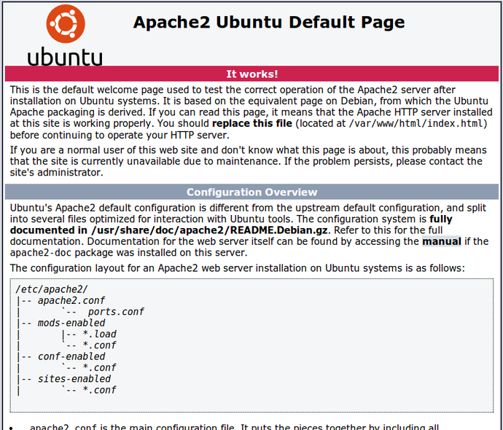

Instalasi MySQL
Gunakan perintah berikut untuk melakukan instalasi aplikasi database MySQL:
sudo apt-get install mysql-server php5-mysql

Instalasi PHP
Perintah apt dibawah ini untuk instalasi PHP dan modul PHP untuk Apache:
sudo apt-get install php5 libapache2-mod-php5 php5-mcrypt
Untuk keperluan aplikasi SIMRAL, modul-modul PHP berikut harus diinstal:
- xml
- bcmath
- dom
- mbstring
- fileinfo
- gd
- gettext
- mcrypt
- mysql
- mysqli
- pdo_mysql
- SimpleXML
- sockets
- xmlreader
- xmlwriter
- zip
Untuk melihat daftar modul PHP yang bisa diinstal gunakan perintah berikut:
apt-cache search php5-
Selanjutnya lakukan instalasi masing-masing modul php dengan perintah:
sudo apt-get install <nama-modul-php>
Setelah melakukan instalasi semua modul PHP yang diperlukan, lakukan restart Apache dengan perintah berikut ini:
sudo service apache2 restart

Instalasi JRE (Java Runtime Environment)
Untuk keperluan report pada aplikasi SIMRAL diperlukan JRE untuk menjalankan Jasper Report Engine. Perintah berikut digunakan untuk melakukan instalasi JRE:
sudo apt-get install default-jre

Instalasi SIMRAL

Copy source code SIMRAL
Copy-kan semua file source code SIMRAL kedalam folder /var/www/html/simral

Restore Database SIMRAL
Untuk setiap tahun anggaran, aplikasi SIMRAL memiliki 3 skema database:
- lived_sikd_kabkota_xxxx : database framework aplikasi
- sikd_kabkota_xxxx : database SIMRAL
- sikd_kabkota_xxxx_log : database log SIMRAL
Setiap skema diatas tersedia dalam dalam bentuk mysql-dump dalam paket source code SIMRAL. Untuk restore setiap skema database bisa dilakukan melalui terminal mysql dengan perintah berikut, dengan terlebih dahulu masuk ke folder tempat file-file tersebut diatas:
cd <folder_tempat_file_mysql-dump>
mysql -u root -p
</file>
Setelah muncul terminal mysql, gunakan perintah berikut untuk me-restore database (sebagai contoh untuk tahun anggaran 2020):
<code>CREATE DATABASE lived_sikd_kabkota_2020;
USE lived_sikd_kabkota_2020;
source lived_sikd_kabkota_xxxx.sql
CREATE DATABASE sikd_kabkota_2020;
USE sikd_kabkota_2020;
source sikd_kabkota_xxxx.sql
CREATE DATABASE sikd_kabkota_2020_log;
USE sikd_kabkota_2020_log;
source sikd_kabkota_xxxx_log.sql

Konfigurasi SIMRAL
Terdapat 2 file yang perlu dikonfigurasi atau dibuat, yaitu:
- cfg/config_map.xml : File mapping antara tahun anggaran dan file konfigurasi
- cfg/appl_config_xxxx.php : File konfigurasi tahun anggaran
Berikut adalah contoh file cfg/config_map.xml :
<?xml version="1.0" encoding="iso-8859-1" ?>
<config_map>
<item>
<title>2020</title>
<cfg_file>appl_config_2020.php</cfg_file>
<default>1</default>
</item>
</config_map>
</file>
Sedangkan contoh file ''cfg/appl_config_xxxx.php'' seperti berikut :
<code><?php
/**
* LIVED Configuration File
*
* @file appl_config.php
* @modul LIVED PHP Application Framework Configuration
* @author Agus
* @version LIVED V.1.0
* @license Copyright (c) 2007 BPPT-Kominfo
* @description Variabel-variabel konfigurasi dasar LIVED-Application Framework
*/
# Konfigurasi ADODB koneksi ke database application framework
// ADODB Database Driver
$db_type = "mysql";
// ADODB Database Host
$db_host = "simralweb-db";
// ADODB Database User
$db_user = "root";
// ADODB Database Password
$db_pswd = "simral@d0ck3R";
// Application Framework Database
$db_appl = "lived_sikd_2020";
# Setting directory
// Direktori instalasi LIVED-Application Framework
// Contoh untuk sistem operasi linux:
// $base_path = "/var/www/html/lived";
// Contoh untuk sistem operasi microsoft windows: (gunakan DOUBLE backslash untuk pemisahan direktori)
$base_path = "/var/www/html/simral";
// URL LIVED-Application Framework, alamat url untuk mengakses LIVED
$web_path = "http://localhost/simral";
// Direktori data database mysql untuk keperluan backup
// $mysql_data_path = "/var/lib/mysql/";
// $mysql_data_path = "D:\\AppServ\\MySQL\\data";
// Logo aplikasi di sebelah kiri (logo institusi)
// Sebaiknya berformat GIF dengan transparansi, ukuran maksimal sekitar tinggi 80 pixel, lebar 80 pixel
$header_logo_left = "images/logo.gif";
// Titel aplikasi
$header_application_title = "Sistem Informasi Perencanaan, Penganggaran dan Pelaporan";
// Nama institusi 1
$header_title = "Pemerintah Kabupaten/Kota";
// Nama institusi 2, dibawah nama institusi 1, dengan huruf yang lebih kecil
$header_subtitle = "Version 2.0 2014-2016";
// Cakupan wilayah aplikasi
$kode_wilayah = "3510";
// Jumlah record/baris untuk tampilan form list
$record_per_page = 20;
// Jasper Report Server
$jasper_server_address = "simralweb-report";
$jasper_server_port = 9999;
$jasper_dir = $base_path."\\modul\\sikd_2018";
// Awalan phrase object id (harus angka!)
$object_model_pre_id = "9829";
$default_latitude = "-6.752847";
$default_longitude = "111.040011";
$enable_obj_log = true;
$log_db_type = "mysql";
$log_db_host = "simralweb-db";
$log_db_user = "root";
$log_db_pswd = "simral@d0ck3R";
$log_db_name = "sikd_2020_log";
?>
</file>
=== Test Aplikasi SIMRAL ===
Gunakan browser untuk membuka aplikasi SIMRAL dengan alamat
<code>http://<server_ip>/simral
Pada halaman login masukan user: admin dan password: #s1mr@lbppt. Apabila berhasil akan muncul halaman awal aplikasi SIMRAL.

Konfigurasi Modul Aplikasi
Aplikasi SIMRAL didesain agar tiap modul bisa memiliki koneksi database masing-masing. Untuk itu perlu dilakukan konfigurasi koneksi pada tiap-tiap modul dengan cara melalui modul Administrator, menu Setup Aplikasi –> Modul
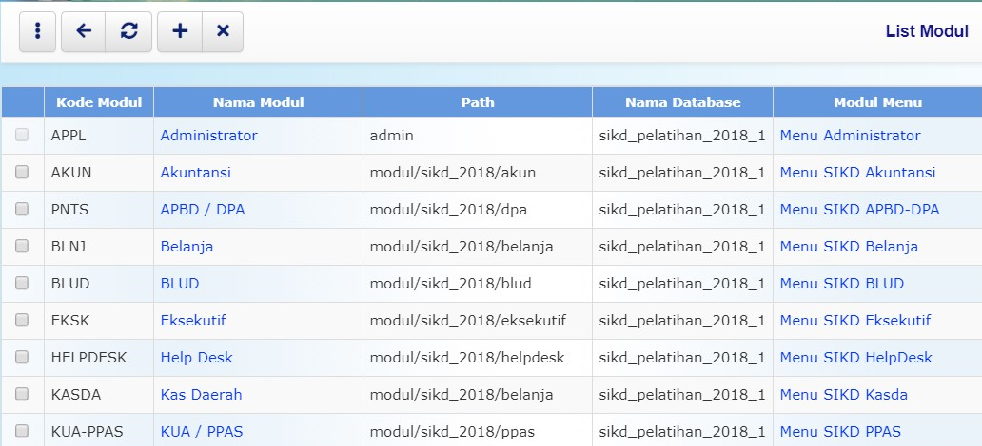
Kemudian klik pada nama salah modul, setelah muncul tampilan view modul, klik pada tombol edit pada toolbar sehingga muncul tampilan berikut:
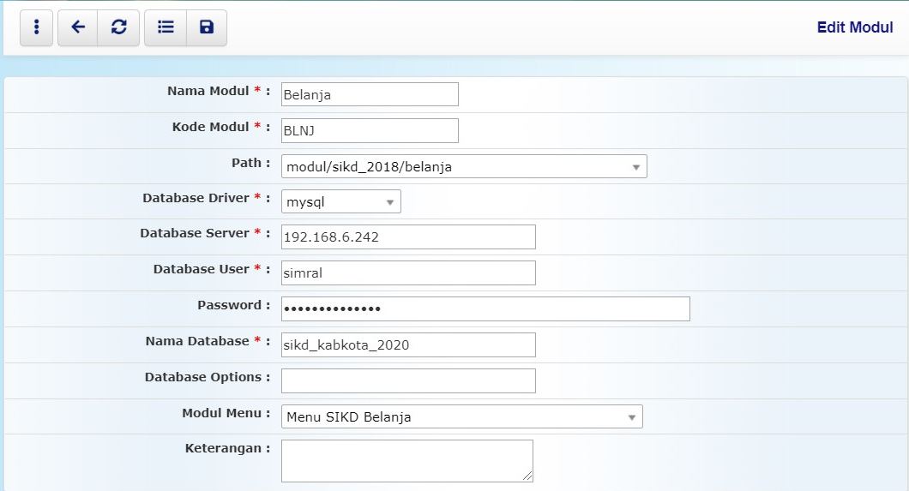
Sesuaikan nama database host, user dan password, kemudian klik tombol simpan. Lakukan prosedur tersebut untuk semua modul.

Jasper Report Server
Pastikan file lib/jasper_report/run_jasperserver memiliki attribute executable, jika belum gunakan perintah berikut:
sudo chmod +x /var/www/html/simral/lib/jasper_report/run_jasperserver
Untuk menjalankan Jasper Report Server gunakan perintah berikut:
cd /var/www/html/simral/lib/jasper_report
./run_jasperserver
Jasperserver akan berhenti bila terminal ditutup. Untuk menjalankan jasperserver setiap kali sever di restart, isikan perintah diatas pada file /etc/rc.local

Instalasi menggunakan Docker
Kebutuhan teknis untuk instalasi SIMRAL dengan metode Docker adalah:
- Docker Engine minimal versi 18.06
- Docker Compose
Sebelum melakukan instalasi, perlu dipersiapkan folder-folder tempat menyimpan data aplikasi SIMRAL agar bersifat persistent. Perintah berikut dengan asumsi pengguna memiliki home direktori /home/simral.
cd ~
mkdir docker-simral-web
mkdir docker-simral-web/simral-data
mkdir docker-simral-web/simral-data/cfg
mkdir docker-simral-web/simral-data/images
mkdir docker-simral-web/simral-data/mysql
Setelah folder-folder tersebut tersedia gunakan perintah berikut untuk instalasi SIMRAL:
cd docker-simral-web
curl -sSL https://simral.bppt.go.id/docker-simral-web/docker-compose.yaml > docker-compose.yaml
docker-compose up -d
Pastikan semua container berjalan dengan perintah berikut:
docker ps
yang akan menampilkan daftar container yang berjalan
CONTAINER ID IMAGE COMMAND CREATED STATUS PORTS NAMES
4d95f45fa7e0 repo.ptik.bppt.go.id:5000/ptik/simral-web-app:1.0.0 "docker-php-entrypoi…" 22 hours ago Up 22 hours 0.0.0.0:82->80/tcp simralweb-app_1
77119d1811b5 phpmyadmin/phpmyadmin "/docker-entrypoint.…" 22 hours ago Up 22 hours 0.0.0.0:83->80/tcp simralweb-phpmyadmin_1
9dd15726854f repo.ptik.bppt.go.id:5000/ptik/simral-web-jasper:1.0.0 "/usr/bin/supervisord" 22 hours ago Up 22 hours 9999/tcp simralweb-report_1
cb296af123e6 mysql:5.6 "docker-entrypoint.s…" 22 hours ago Up 22 hours 3306/tcp simralweb-db_1

